本次作业使用的环境：OS：ubuntu20.04，mysql8, mysql-workbench-community

4、（1）

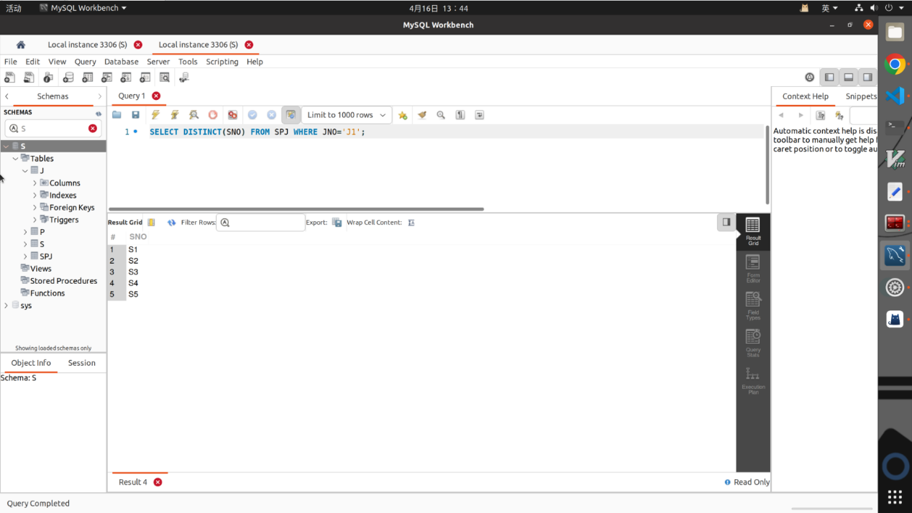

（2）

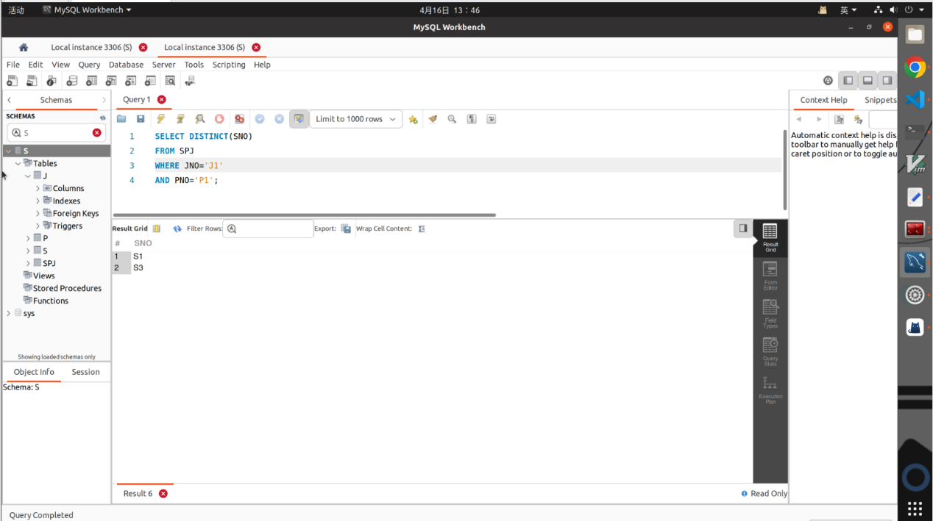

（3）

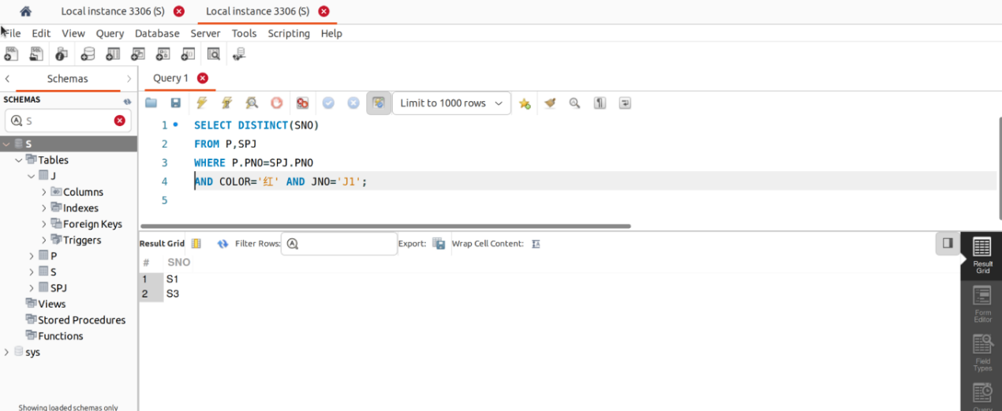

（4）

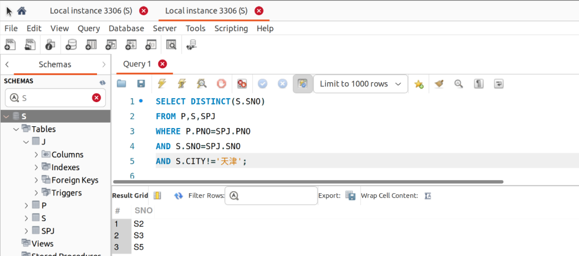

（5）SELECT DISTINCT(JNO)   
FROM SPJ SPJZ   
WHERE NOT EXISTS  
(SELECT *   
FROM SPJ SPJX  
WHERE SNO=‘S1’   
AND NOT EXISTS   
(SELECT * FROM SPJ SPJY WHERE SPJY.PNO=SPJZ.PNO AND SPJY.JNO=SPJZ.JNO));

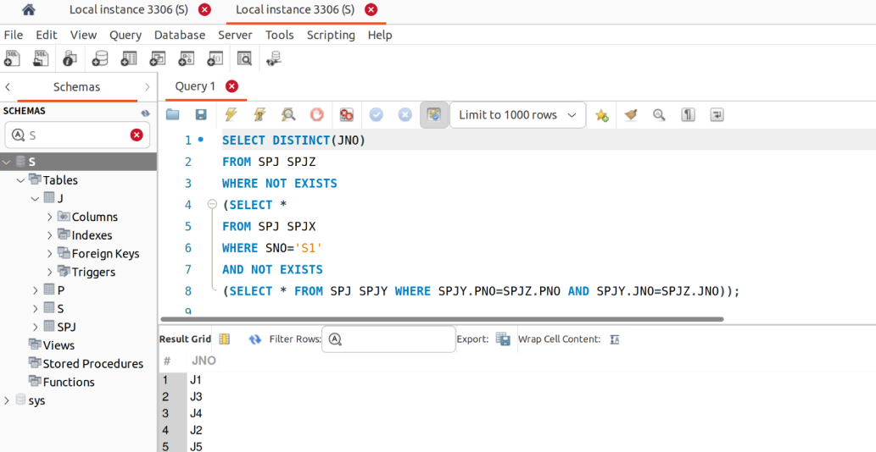

5、

（6）SELECT DISTINCT(JNO)   
FROM SPJ,S   
WHERE SPJ.SNO=S.SNO   
AND CITY=‘上海’;

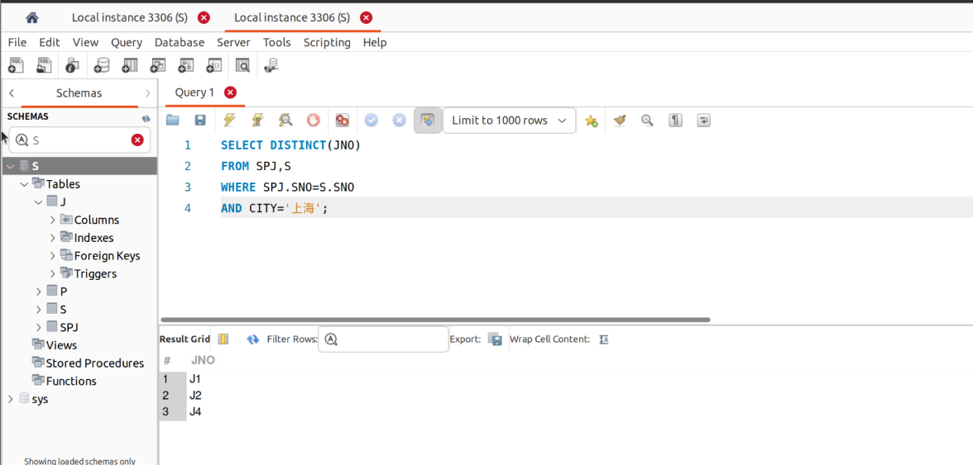

（7）SELECT DISTINCT(JNO)   
FROM SPJ,S   
WHERE SPJ.SNO=S.SNO   
AND CITY!=‘天津’;

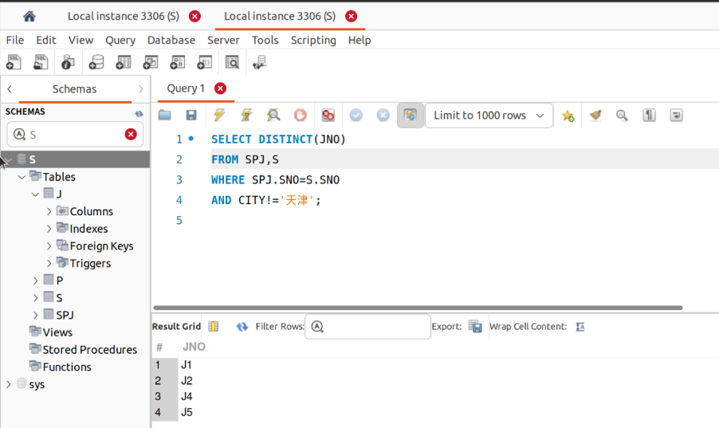

（8）

UPDATE SPJ SET SNO=‘S3’ WHERE SNO=‘S5’ AND JNO=‘J4’ AND PNO=‘P6’;

（9）

UPDATE P   
SET COLOR=‘蓝’   
WHERE COLOR=‘红’;

（10）

UPDATE SPJ  
SET SNO=‘S3’   
WHERE SNO=‘S5’   
AND JNO=‘J4’   
AND PNO=‘P6’;

（11）

DELETE FROM SPJ WHERE SNO=‘S2’;  
DELETE FROM S WHERE SNO=‘S2’;

9、首先用workbench生成视图VIEW_SPJ

（1）

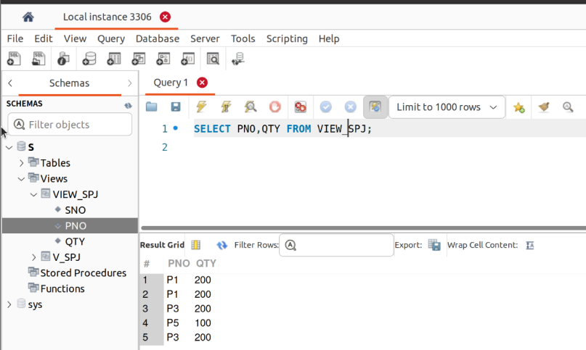

（2）